Medlemmer av Salangen Menighetsråd/Fellesråd

INNKALLING TIL MENIGHETS/FELLESRÅDSMØTE

Det innkalles herved til møte i Menighets/Fellesrådet, torsdag 12.juni kl.18.00 i kirka.

Saker til behandling:

Sak 19/25 Godkjenning av innkalling og saksliste
Sak 20/25 Godkjenning av protokoll fra Menighets/Fellesrådsmøte 24.4.25
Sak 21/25 Referater
FR Sak 22/25 Tertialrapport pr 30.4.25
FR Sak 23/25 Budsjett 2026
MR Sak 24/25 Valg av ny biskop
MR Sak 25/25 Gudstjenesteliste høsten 2025

Innkallingen sendes også til de to første vara medlemmene og Prosten.

Melding om fravær gis snarest på mail: to368@kirken.no eller tlf. 928 22 218

Torbjørn Paulsen har ansvar for bevertningen.

Vel møtt!

Andreas Bay Tonje Østvik
Leder kirkeverge/daglig leder

MØTEBOK

Sak 19/25 Godkjenning av innkalling og saksliste

Forslag til vedtak:
Innkalling og saksliste godkjennes. Møtet er lovlig satt.

Sak 20/25 Godkjenning av protokoll fra menighets/fellesrådsmøte 3.12.24

Forslag til vedtak:
Protokollen fra Menighets/fellesrådsmøte den 3.12.24 godkjennes.

Sak 21/25 Referater

Følgende referater fremlegges:

- Kirkas rolle under millionfisken. Inger Strand har sagt seg villig til å være med å arrangere cafe Oasen sammen med Ann Kristin Bakkemo. Hanne og Andreas har tidligere sagt ja til å være kakebakere. Det er behov for flere kakebakere.

Forslag til vedtak:
De fremlagte referatene tas til orientering.

FR Sak 22/25 Tertialrapport pr 30.4.25

Vedlagt følger tertialrapporten pr 30.4.25
Første tallkolonne viser resultat pr 30.4.25, mens neste kolonne viser stipulert årsresultat.
Budsjettforslag for 2026 er også tatt med i samme oversikt, men det behandles som egen sak.

Nederst i rapporten står resultatet, som pr 30.4.25 viser overskudd på kr 307 744,- Dette er
ikke reelt, da tilskuddet fra kommunen er utbetalt for 6 mnd, mens utgiftene er for 4 mnd. Det
betyr at tilskuddet fra kommunen for 4 mnd utgjør en reduksjon på kr 404 866,-
Trosopplæringstilskuddet er ikke utbetalt, utgjør ca 100 000,- for 4 mnd.
Med disse hensyn blir resultatet pr 30.4.25: 307 744,- - 404 866,- +100 000,- = 2 878,-

Stipulert årsresultat sier oss mer, og her er det foreløpig overskudd på kr 98 485,-

Forslag til vedtak:
Salangen menighets/fellesråd tar tertialrapporten pr 30.4.25 til orientering.

FR Sak 23/25 Budsjett 2026

MR Sak 24/25 Valg av ny biskop

Stillingen som biskop i Nord-Hålogaland blir ledig etter at biskop Olav Øygard går av 1. oktober 2025. Øygard har vært biskop i Nord- Hålogaland i nesten 11 år.
Prosessen fram mot tilsetting av ny biskop innebærer en rådgivende avstemning som avgjør hvilke tre av de seks nominerte kandidatene som blir med videre i prosessen.
Fristen for alle med stemmerett til å avgi rådgivende stemme er 12. juni. Ny biskop i Nord-Hålogaland bispedømme tilsettes under kirkerådets møte 18. September 2025.

Bispedømmerådet i Nord-Hålogaland har nominert fem kandidater, og 30. april ble Stig Lægdene supplert som kandidat nummer 6.
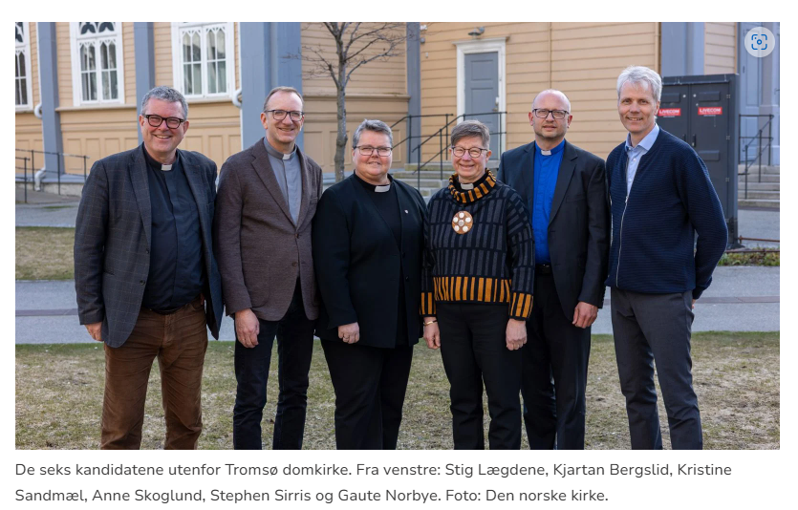

Bergslid, Kjartan: F. 24/06/1966. Prost, Østre Borgesyssel prosti, Borg bispedømme
Lægdene, Stig: F. 15/6/1961. Domprost, Tromsø Domprosti, Nord-Hålogaland bispedømme
Norbye, Gaute: F. 16/01/1968. Garnisonsprest, Forsvaret - Forsvarets tros- og livssynskorps (FTLK)
Sandmæl, Kristine: F. 04/02/1970. Prost, Lofoten prosti, Sør-Hålogaland bispedømme
Sirris, Stephen: F. 08/06/1977. Prodekan, NMBU/Professor i diakonivitenskap, MF
Skoglund, Anne Bergliot: F. 05/02/1963. Stiftsdirektør, Nord-Hålogaland bispedømme

Her er mer informasjon om de enkelte kandidatene
Bli kjent med bispekandidatene - Den norske kirke

Utdrag fra Regler om nominasjon ved tilsetting av biskop
§ 5. Avstemning
Kirkerådet skal sende underretning om dem som er nominert etter § 2 og § 3, til de stemmeberettigede med oppfordring om innen en frist å gi stemme til de tre personer som de anser mest skikket til å bli tilsatt som biskop. Gyldig stemme må inneholde inntil tre navn i prioritert rekkefølge. Det er også adgang til å stemme blankt.

§ 6. Avstemning i menighetsråd, ungdomsråd og Samisk kirkeråd
Menighetsrådets avstemning treffes med alminnelig flertall av de stemmene som avgis, der det først voteres over hvem som skal føres opp som nr. 1, dernest voteres over hvem som skal føres opp som nr. 2 og til sist voteres over hvem som skal føres opp som nr. 3.

Menighetsrådet skal holde ny stemmegivning hvis ingen ved første stemmegivning får flertall av de stemmer som er avgitt. Ved denne regnes den for valgt som har fått flest stemmer. Det kan før ny stemmegivning gjøres vedtak om at det bare skal stemmes på to eller flere av dem som ved første stemmegivning har fått det høyeste stemmetall. Avgjørelsen treffes ved loddtrekning dersom valget fremdeles er uavgjort på grunn av stemmelikhet. Det kan kreves skriftlig avstemning, jf. regler om formene for menighetsrådets og kirkelig fellesråds virksomhet § 7 nr. 5.
Resultatet av avstemningen med opplysning om stemmetall eller i tilfelle vedtak om at erklæring ikke blir avgitt, skal føres inn i møteboken. Menighetsrådet skal sende bekreftet utskrift av møteboken til Kirkerådet innen utløpet av den frist som Kirkerådet har fastsatt.

Stemmegivningen i menighetsrådet er hemmelig. Prester, kateketer, diakoner og kantorer som er stemmeberettiget etter § 4, skal ikke delta i menighetsrådets behandling av saken.
Unntaket er: De som ikke går under definisjonen over, har ikke egen stemmegivning og skal delta i menighetsrådets behandling om de ellers har sete der. Dette vil gjelde de av dere som er i PUU-stilling og/eller er uordinerte vikarer.

§ 7. Opptelling og offentliggjøring av stemmetall Kirkerådet skal foreta opptelling og valgoppgjør. Stemmer fra menighetsrådene og ungdomsrådet skal i valgoppgjøret telle 1/3, stemmer fra prester og andre i vigslede stillinger i det aktuelle bispedømme skal telle 1/3 og nasjonale stemmer skal telle 1/3. Førstestemmer skal gis vekting lik 1, andrestemmer lik 2/3 og tredjestemmer lik 1/3. Kirkerådet skal uten ugrunnet opphold offentliggjøre utfallet av den rådgivende avstemningen når valgoppgjøret er ferdig.

Menighetsrådet skal i fellesskap bli enige om hvilke tre kandidater, i prioritert rekkefølge, vi ønsker at skal være med i den videre prosessen om å bli ny biskop. Det er også adgang til å stemme blankt.

Saken legges åpen frem for rådet

MR Sak 25/25 Gudstjenesteliste høsten 2025

Vedlagt følger gudstjenestelisten for høsten.
Forslag til vedtak:
Lavangen Menighetsråd tar gudstjenestelisten for høsten 2025 til orientering.

